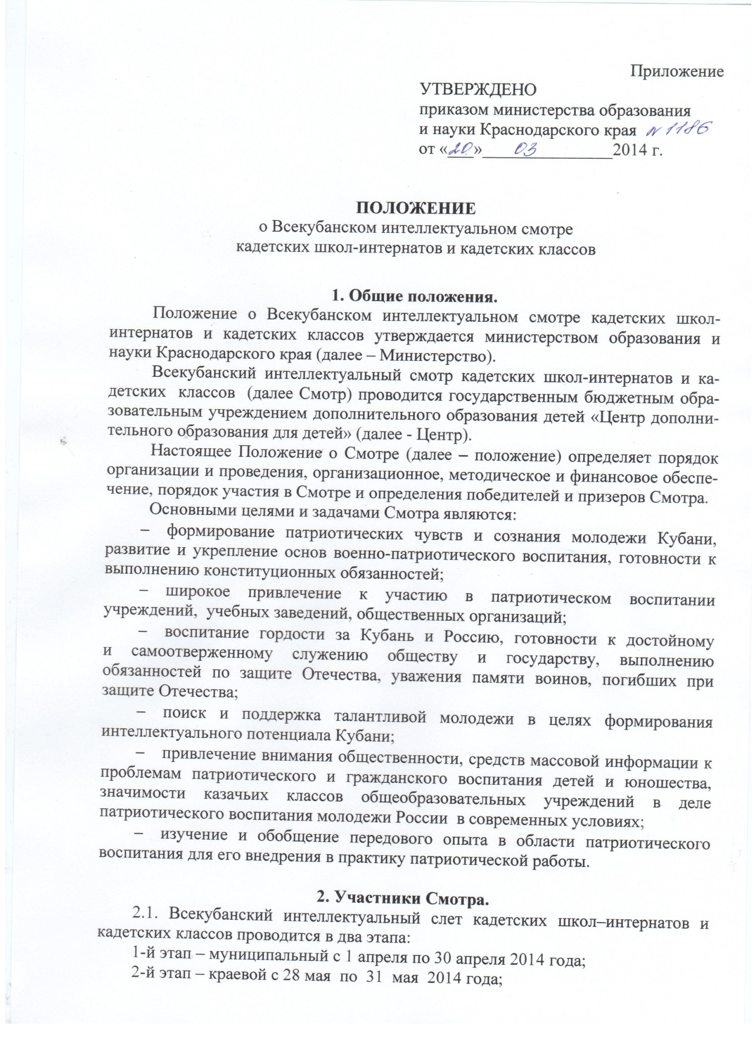

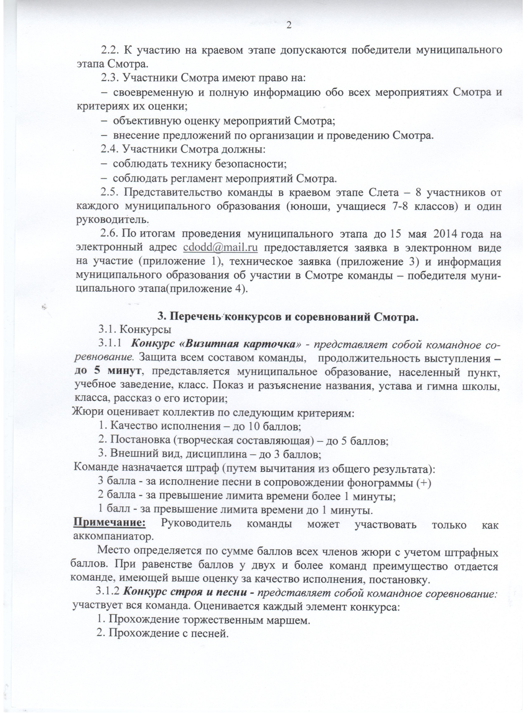

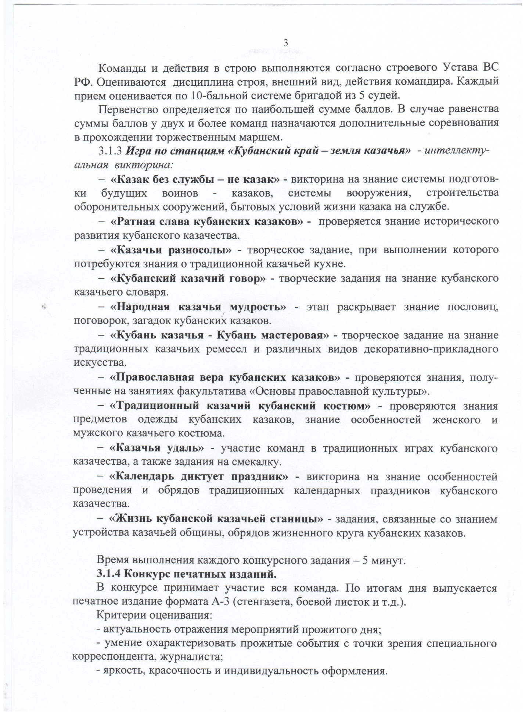

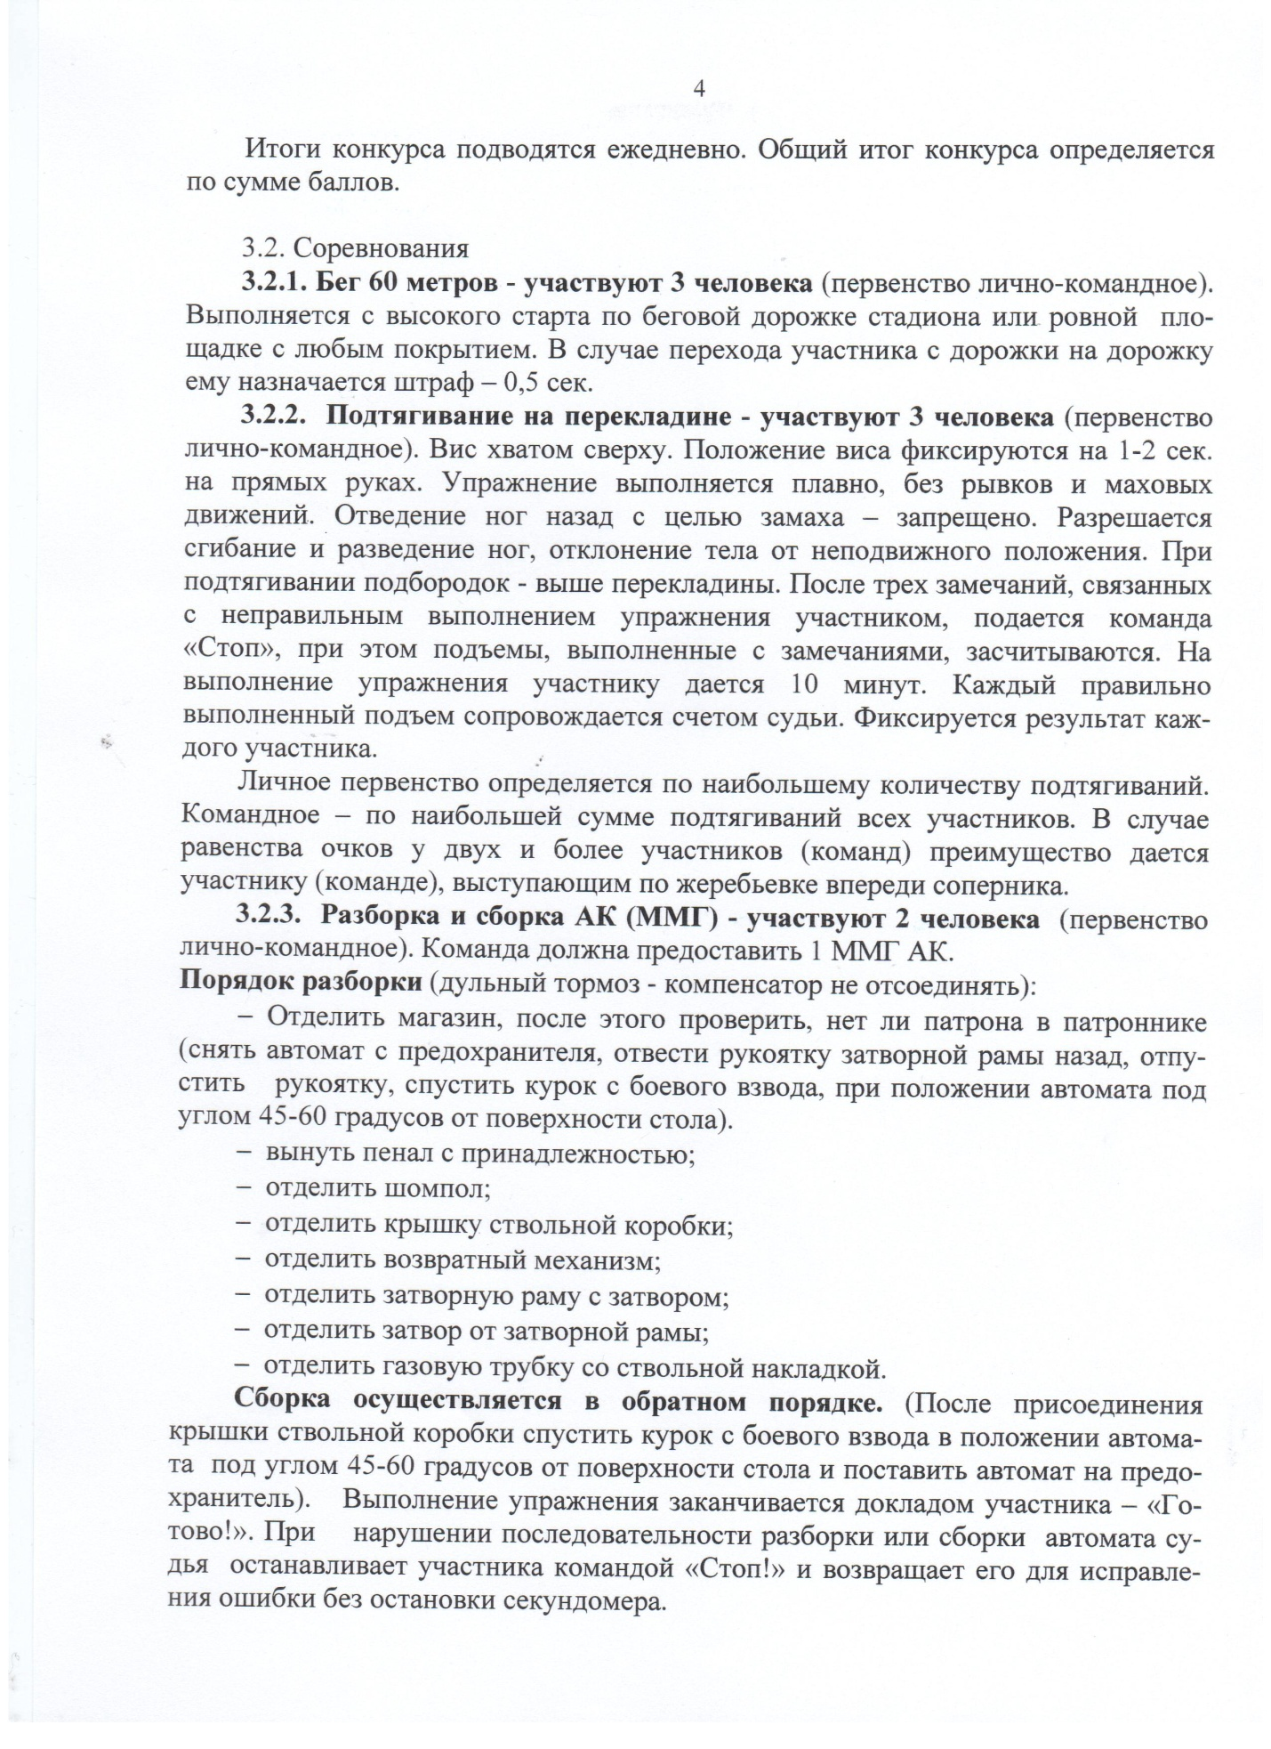

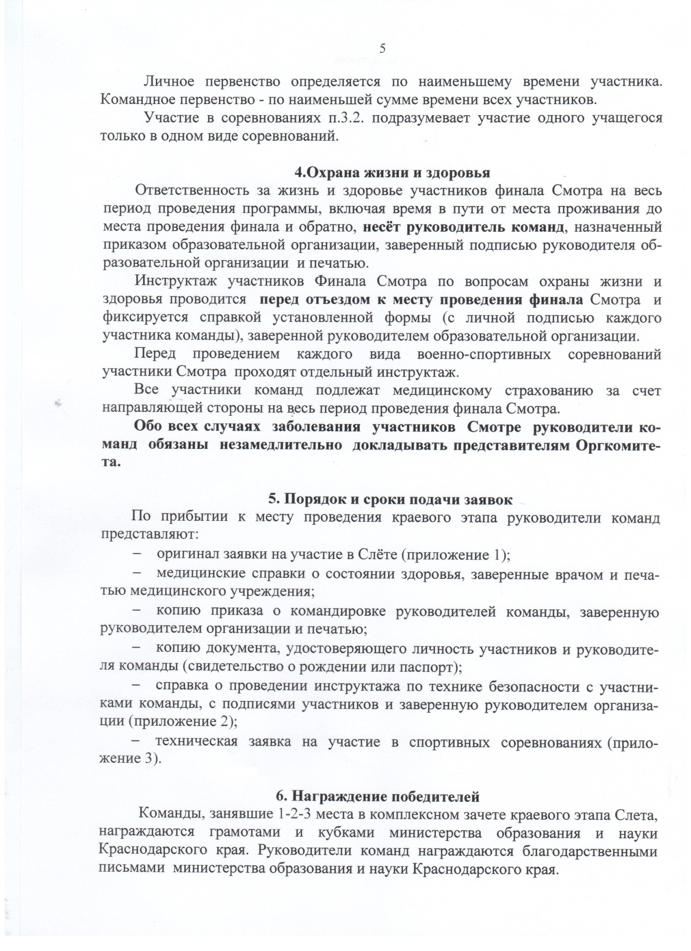

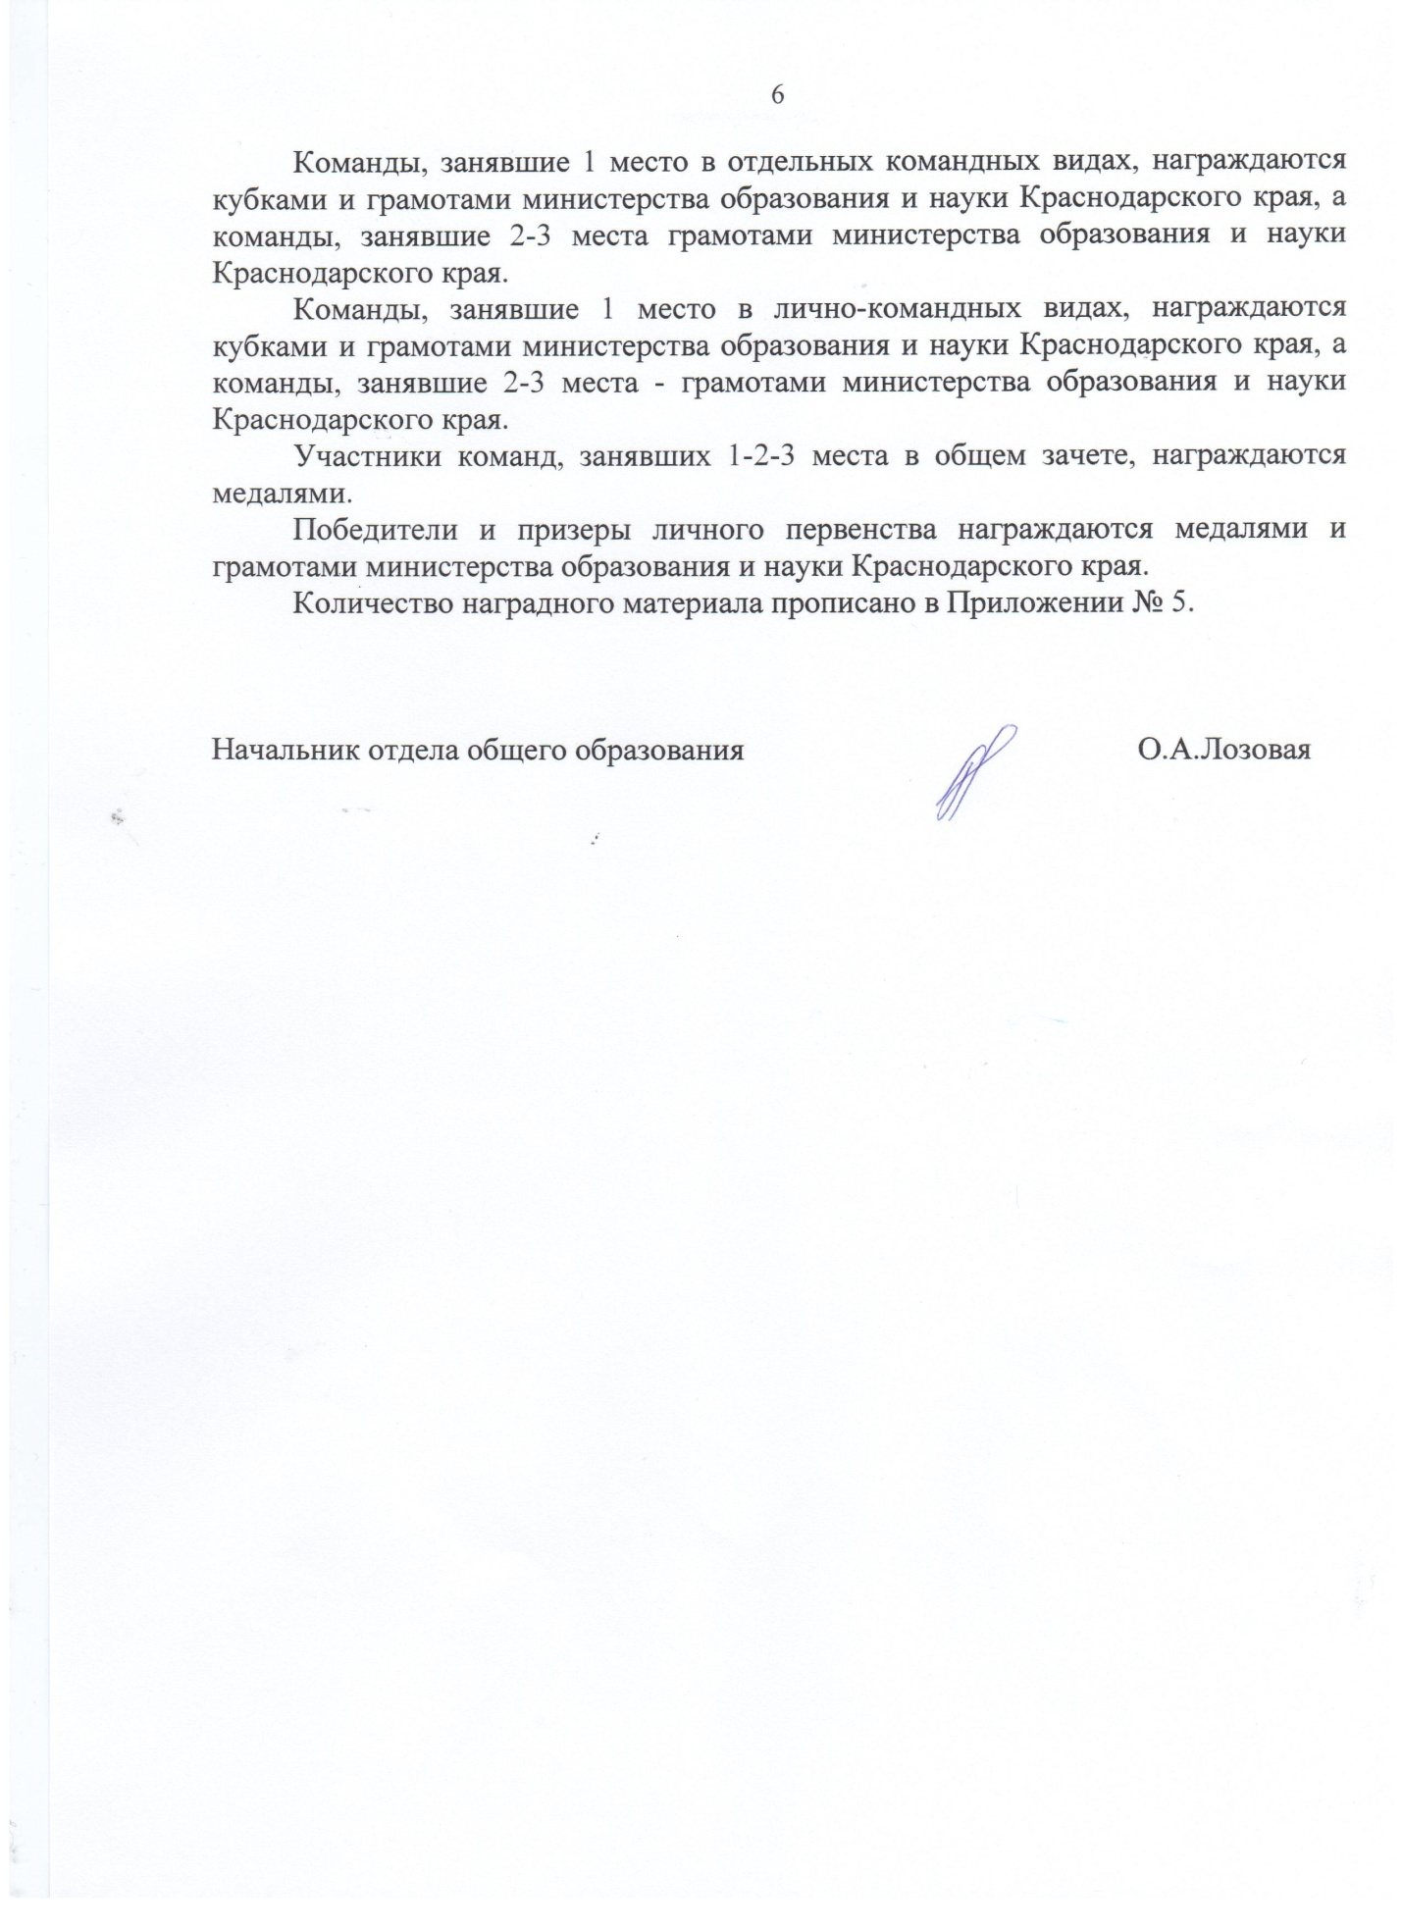

Приложение 1
к Положению о Всекубанском
интеллектуальном смотре
кадетских школ-интернатов и
кадетских классов

ЗАЯВКА
на участие в краевом этапе
Всекубанского интеллектуального смотра
кадетских школ-интернатов и кадетских классов

команды «_________________________» муниципального образования ________________
(название)
_____________________________________________________________________________
(полное наименование организации, индекс, адрес, тел/факс)

№  п.п. | ФИО  (полностью) | Дата  рождения | Паспортные  данные | Домашний  адрес | Класс | Отметка врача о допуске к соревнованиям
1.
2.
3.
4.
5.
6.
7.
8.

Всего допущено к соревнованиям ______человек ______________ /___________________/
(подпись врача) (фамилия, инициалы)

Руководитель медицинского учреждения __________________ /_____________________/
М.П. (подпись) (фамилия, инициалы)

Руководитель команды ______________________ /_______________________/
(подпись) (фамилия, инициалы)

Руководитель МОУО _______________________ /_______________________/
(подпись) (фамилия, инициалы)

М.П. «____» ______________2014 г.

Приложение 2
к Положению о Всекубанском
интеллектуальном смотре
кадетских школ-интернатов и
кадетских классов

СПРАВКА
о проведении инструктажей

Настоящей справкой удостоверяется, что с членами команды _____________________________________________________________________________,
(название команды)
направленной на Всекубанский слёт кадетских школ-интернатов и кадетских классов, проведен инструктаж по технике безопасности по следующим темам:
- Правила поведения во время Слета.
- Меры безопасности при движении в транспорте и пешком к месту соревнований.
- Меры безопасности во время соревнований.
- Меры противопожарной безопасности.

№  п.п. | Фамилия, имя, отчество | Личная подпись членов команды, с которыми проведен инструктаж
1.
2.
3.
4.
5.
6.
7.
8.

Подпись лица, проводившего инструктаж___________________________________________
(Ф.И.О. полностью, должность)

Руководитель команды ___________________________________________________________
(Ф.И.О. полностью, должность)
Приказом № __________ от ___________________ ответственным в пути и во время проведения Слета за жизнь, здоровье и безопасность вышеперечисленных членов команды назначен ______________________________________________________________________________.

Подпись директора учреждения ____________________________/______________________/
(подпись) (фамилия, инициалы)

МП «___»___________2014 г

Приложение 3
к Положению о Всекубанском
интеллектуальном смотре
кадетских школ-интернатов и
кадетских классов

ТЕХНИЧЕСКАЯ ЗАЯВКА
на участие в спортивных соревнованиях от команды
о проведении инструктажей

МО _______________________________________________________________________

№  п.п. | Вид соревнования | Участники соревнований
1.
2.
3.
4.
5.
6.
7.
8.

Руководитель команды __________________________________________________________
(Ф.И.О. полностью, должность)
Руководитель директора учреждения ______________________________________________
(Ф.И.О. полностью)

Приложение 4
к Положению о Всекубанском
интеллектуальном смотре
кадетских школ-интернатов и
кадетских классов

Информация МО__________________________________________________________________
об участии команды- победителя муниципального этапа Всекубанского слета кадетских школ – интернатов и классов казачьей направленности

№  п.п. | Общеобразовательное  учреждение | Класс | Количество  учащихся | Сопровождающие  (Ф.И.О. – полностью, контактный телефон)
1.
2.
3.
4.
5.
6.
7.
8.

Руководитель МОУО ______________________/___________________________/
(подпись) (фамилия, инициалы)

М.П. «____» ______________2014 г.

Приложение 5
к Положению о Всекубанском
интеллектуальном смотре
кадетских школ-интернатов и
кадетских классов

Наградной материал для Всекубанского слета кадетских школ-интернатов и кадетских классов

 | Комплексный, общий зачет | Игра по станциям (команда) | Визитная карточка (команда) | Конкурс строя и песни (команда) | Бег 60 м (лично-командные) | Подтягивание (лично-командные) | Разборка и сборка АК (лично-командные) | Итого
Кубки:  Командный  1м  2 м  3 м  Отдельные виды | 1  1  1 | 1 | 1 | 1 | 1 | 1 | 1 | 1  1  1  6
Медали:  За 1 место,  За 2 место,  за 3 место | 8  8  8 |  |  |  | 1  1  1 | 1  1  1 | 1  1  1 | 11  11  11
Грамоты | 9 | 3 | 3 | 3 | 6 | 6 | 6 | 36

Начальник отдела общего образования О.А. Лозовая

